Малогабаритный ЯМР-спектрометр
Мязин Н.С., Рукин Е.В.
студенты
Санкт-Петербургский политехнический университет Петра Великого, кафедра квантовой электроники, Санкт-Петербург, Россия
E–mail: myazin.n@list.ru, rukin.egor@gmail.com
В настоящее время одной из актуальных задач является создание надежных и быстрых методов экспресс-контроля конденсированных сред, которые позволяют в месте проведения измерения получать информацию о степени отклонения исследуемой среды от стандартного состояния [1]. Особенно это востребовано при проведении различных исследований с использованием конденсированных сред, биологических растворов и медицинских суспензий, а также в случаях проверки качества продукции (например, промышленное производство или таможенный контроль).
В работах [2, 3] был рассмотрен малогабаритный ЯМР спектрометр для определения степени отклонения исследуемой среды от стандартного состояния в экспресс-режиме. Эксперименты показали, что экспресс-метод контроля с его использованием очень востребован при проведении исследований различных конденсированных сред, биологических растворов и медицинских суспензий, экологическом мониторинге, а также в случаях проверки качества продукции [2, 3]. Установлено, что проводимые с помощью данного прибора исследования сред не вызывают в них необратимых изменений в химическом составе и физической структуре, в отличие от других экспресс-методов [2, 3]. В последнее время перед проведением различных исследований, особенно при работе с биологическими растворами и суспензиями, а также кислотами и солями, все чаще стало необходимо в экспресс-режиме кроме состояния среды определять еще концентрации компонент, из которых она состоит (например, НCl, NaF, NaOH или FeCl₃), кислотность (рН) и т.д. Как показали эксперименты, это особенно важно если среда используется после длительного хранения, транспортировки, перемены емкости и т.д. Но для этого качество ЯМР сигнала должно быть достаточно хорошим, а именно должно быть различимо не менее 5 осциллирующих пиков («вигглей»), из чего вытекает необходимость получить высокое соотношение S/N и обеспечить низкую неоднородность магнитного поля в зоне размещения катушки регистрации.
Для решения этой задачи нами была разработана новая малогабаритная конструкция магнитной системы спектрометра и схема регистрации сигнала ЯМР (рис. 1).
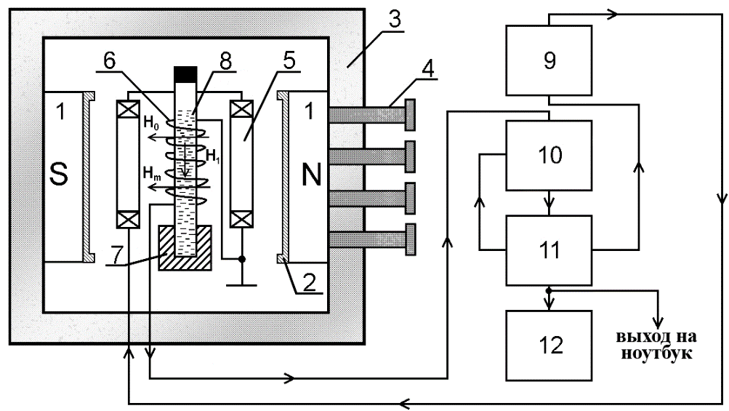
Рис. 1 Структурная схема малогабаритного ЯМР спектрометра: 1 — постоянный магнит; 2 — вставки (шиммы); 3 — нейтраль для размещения и центровки магнитов; 4 — регулировочные винты; 5 — катушки модуляции; 6 — катушка регистрации сигнала ЯМР; 7 — фиксирующее устройство для контейнера с исследуемой средой; 8 — контейнер с исследуемой средой; 9 — радиочастотный генератор; 10 — схема регистрации; 11 — устройство обработки и управления; 12 — осциллограф
Проведенные исследования показали, что в новой конструкции малогабаритного ЯМР-спектрометра за счет уменьшения степени неоднородности магнитного поля в зоне размещения катушки регистрации 6 более чем на порядок и увеличения индукции В₀ в несколько раз отношение сигнал/шум регистрируемого сигнала ЯМР возросло в 13 раз. Это позволило регистрировать сигнал ЯМР на резонансных частотах ядер других элементов, например, натрия или хлора (ранее в [2, 3] регистрация сигнала ЯМР была возможна только на резонансной частоте протонов). Так же это позволило для сред, состоящих только из элементов, содержащих ядра с магнитными моментами (например, НCl, NaF или ZnCl₂), по отношению амплитуд регистрируемых сигналов ЯМР от различных ядер определять их концентрацию в среде.
Кроме того, повышение отношения S/N позволило исследовать протонные среды с низким содержанием водорода, сигнал ЯМР от которых в [1-3] зарегистрировать было достаточно сложно. На рис. 2 представлены сигналы ЯМР, полученные на нашем спектрометре, без накопления и на выходе схемы накопления от синтетического моторного масла ZIC XQ 5W-40 при температуре Т = 18.6 °С
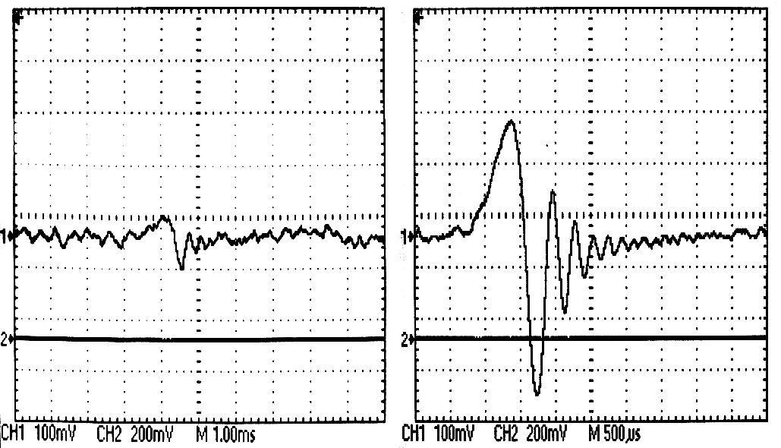
а) б)
Рис. 2 Регистрируемый сигнал ЯМР от моторного масла: а) без накопления; б) на выходе схемы накопления.
Анализ представленных на рис. 2 показывает, что отношение S/N регистрируемого сигнала (рис. 2.а) очень низкое и использовать такой сигнал для измерений Т₁ и Т₂ с необходимой точностью невозможно. После включения схемы накопления (100 накоплений) сигнал ЯМР (рис. 2.б) приобретает параметры, позволяющие проводить измерения констант релаксации с погрешностью не выше 1 %. При температуре моторного масла Т = 18.6 °С были определены его константы релаксации Т₁ = 1.021 ± 0.005 с и Т₂ = 720.36 ± 3.59 мкс. Цикл измерения времен релаксаций повторялся 10 раз для усреднения данных и оценки погрешности измерения. Проба этого масла при этой же температуре была исследована на стационарном ЯМР-релаксометре Minispec mq 20 (фирма BRUKER), измеренные на нём константы имеют следующие значения: Т₁ = 1.0207 ± 0.0021 с и Т₂ = 718.94 ± 1.44 мкс.
Полученные результаты показывают, что разработанная нами конструкция малогабаритного ЯМР-спектрометра обладает гораздо большими функциональными возможностями по исследованию конденсированных сред, чем разработанные ранее [1-3].
Литература
- Давыдов В.В., Величко Е.Н., Дудкин В.И., Карсеев А.Ю. Ядерно-магнитный релаксометр для экспресс-контроля состояния конденсированных сред. // ПТЭ. 2015. № 2. С. 72 – 76.
- Karseev A Yu, Cheremiskina A V, Davydov V V 2014 J. of Physics: Conference Series 541 012006
- Karseev A Yu, Vologdin V A, Davydov V V 2015 J. of Physics: Conference Series 643 012108

